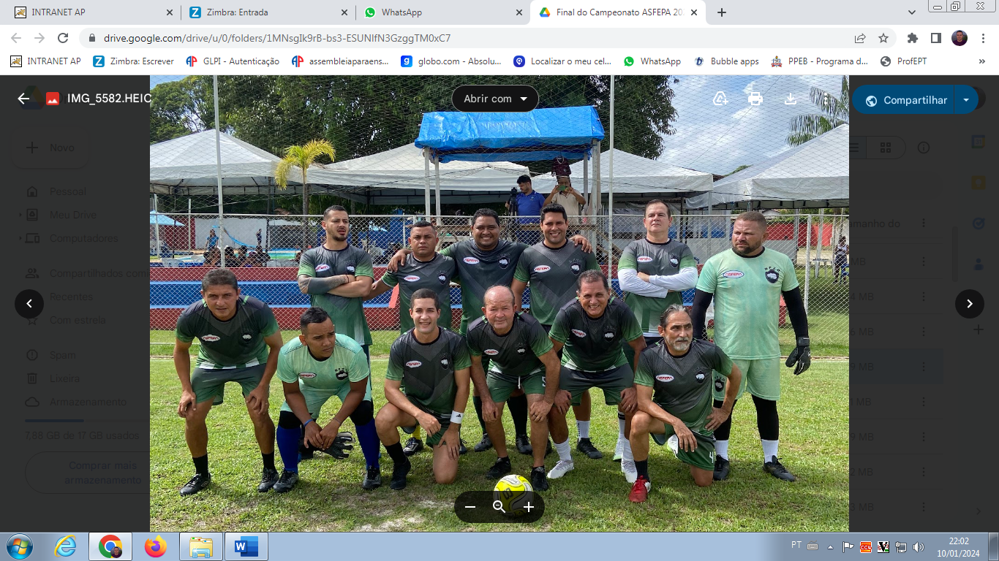

ALIANÇA FISCAL CAMPEÃO DA ASFEPA 2023

REFAZENDA VICE -CAMPEÃO DA ASFEPA 2023